Your Paper's Title Starts Here: Please Center, Use Tnr 20pt., Bold (In English!!)
Full First Author¹, Full Second Author^{2, *} and Full Third Author³ (TNR 12pt., centred)
¹Full affiliation of first author, including country (in English, TNR 10pt. centred)
²Full affiliation of second author, including country (in English)
³List all affiliation in the same way (in English)
*Corresponding author
Abstract.
Here write the abstract - 300 words in English! (TNR 12 pt. alignment in block, spacing 1,0) Abstract should outline the purpose of the article, method of the research, data and main results. text, text, text, text, text, text, text, text, text, text, text, text, text, text, text, text, text, text, text, text, text, text, text, text, text, text, text, text, text, text, text, text, text, text, text, text, text, text, text, text, text, text, text, text, text, text, text, text, text, text, text, text, text, text, text, text, text. text, text, text, text, text, text, text, text, text, text, text, text, text, text, text, text, text, text, text, text, text, text, text, text, text, text, text, text, text, text, text, text, text, text, text, text, text, text, text, text, text, text, text, text, text, text, text, text, text, text, text, text, text, text, text, text, text.
Keywords: key word, key word, key word (max 5 key words in English)

Introduction (TNR 14pt., bold)
The main text, (TNR 12pt., alignment in block, spacing 1,0) text, text, text, text, text, text, text, text, text, text, text, text, text, text, text, text, text, text, text, text, text, text, text, text, text, text, text, text, text, text, text, text, text, text, text, text, text, text, text, text, text, text, text, text, text, text, text, text, text, text, text, text, text.
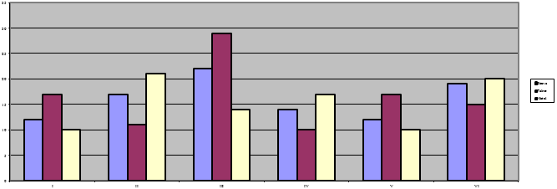
Figure 1: Figure description (TNR 10pt., centered, italics) - Source: (TNR 10pt. italics)
Text, text, text, text, text, text, text, text, text, text, text, text, text, text, text, text, text, text, text, text, text, text, text, text, text, text, text, text.

Title of the 2nd level (TNR 12pt., bold)
Text, text, text, text, text, text, text, text, text, text, text, text, text, text, text, text, text, text, text, text, text, text, text, text, text, text, text, text, text, text, text, text, text, text, text, text, text, text, text, text, text, text, text, text, text, text, text, text, text, text.

Title of the 3rd level (TNR 12pt., bold)
Text, text, text, text, text, text, text, text, text, text, text, text, text, text, text, text, text, text, text, text, text, text, text, text, text, text, text, text, text, text, text, text, text, text, text, text, text, text.
Tables and figures should be numbered and references to them must be in the text. Acceptable labeling for a table is Tab.1 and Fig. 1 for a figure.
Table 1: Table description (TNR 10pt., italics)- Source: (TNR 10pt., italics)

Times New Roman 10pt | Times New Roman 10pt | Times New Roman 10pt
Times New Roman 10pt | Times New Roman 10pt | Times New Roman 10pt
Times New Roman 10pt | Times New Roman 10pt | Times New Roman 10pt
Times New Roman 10pt | Times New Roman 10pt | Times New Roman 10pt
Equations
Equations (refer with: Eq. 1, Eq. 2,...) should be placed in the middle, denoted by numbers in round parentheses and transformed by equation conversion manager, do not use Print Screen or jpg format. For example:
(1)

Body of paper (TNR 14pt., bold)
The article must be divided into chapters. Introduction and conclusion are obligatory. It is recommended to adjust body of the paper to the common organization structure of scientific papers – (Introduction, Methods, Results and Discussion).

Conclusion (TNR 14pt., bold)

Acknowledgment (TNR 12pt. bold)
This paper is an output of the science project…
Citations (Harvards -Numbered 12pt)

References (TNR 14pt., bold)
For each work shown in the list of references must be a reference in the text. All citations in the text and all references must meet Harvard styles
PLEASE RENAME DOCUMENT ACCORDING TO SURNAMES OF ALL AUTHORS.
For example: Kliestik_Misankova_Adamko_PAPER

Footnote TNR 10pt.

